Базы данных
Лабораторная работа 1
Вариант 2
Наривончик Александр
Гр. 351004
Отчёт
Исходная модель:
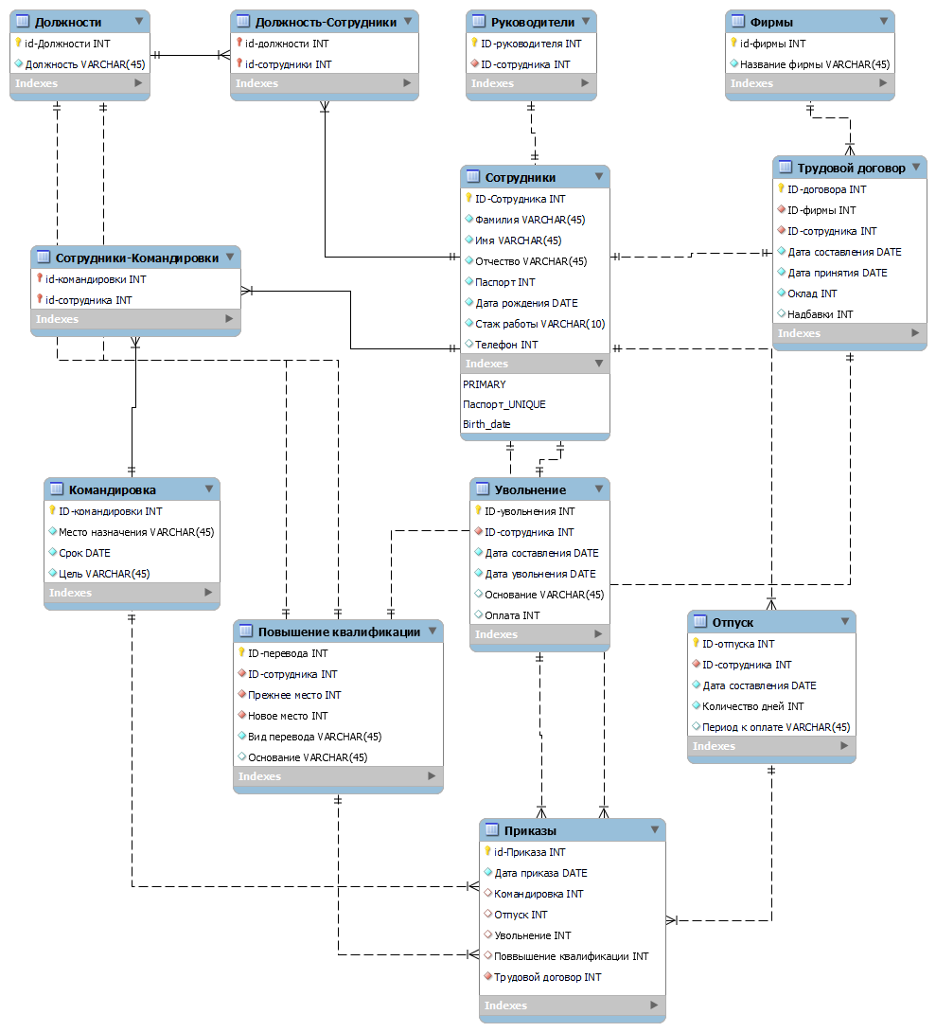

- Среди недостатков присутствуют: неоптимальные типы данных для атрибутов, избыточное отношение «Руководители», избыточные атрибуты в отношениях, отсутствие некоторых атрибутов, наблюдается неправильное распределение ролей между родительскими и дочерними таблицами (таблица Приказы), неправильно обрабатывается суть отношения Повышение квалификации (вместо этого выполняется перевод на другую должность).
- 1) Надбавка вычисляется в процентах от оклада или это какая-то фиксированная величина? – Надбавка фиксированная, в белорусских рублях.
2) Данные об отпуске, повышении квалификации и о трудовом договоре должны существовать после удаления сотрудника? – записи из таблиц также должны удаляться.
3) Один и тот же приказ может осуществлять разные операции с сотрудниками? – Да, может.
3. Отсутствуют отношения: «Паспорта»; «Трудовые книжки» для отслеживания стажа работы сотрудников; «Отделы» для того, чтобы должности не дублировались просто так, а могли создаваться для каждого отдела; «Внешние трудовые договора» - краткия сведения о предыдущих местах работы сотрудника, на которых сотрудник работал по трудовому договору другого отдела кадров (необходимо для того чтобы воссоздать трудовую книжку по этим записям).
- В таблице Командировки был только атрибут Срок, но не было даты начала отпуска; Дата составления стала Датой приказа и имигрировала в таблицу Приказы из таблиц Увольнение, Отпуск. Повышение квалификации представляет собой дату старта и конца стажировки/обучения, цели данного обучения и место обучения, также такая запись будет занесена в трудовую книжку сотрудника при помощи таблицы Трудовые книжки. Трудовой договор получил поля для даты истечения договора, возможной даты расторжения договора а так же статус договора (действует или нет - TINYINT).
- Имена отношений и атрибутов должны быть на английском языке. Для имен атрибутов используются префиксы и snake_case.
- Для полей, предназначенных для работы с денежными величинами используется DECIMAL(13,2), вместо INT; Для номера телефона используется VARCHAR(20), а не INT; Для стажа работы используется INT UNSIGNED;
- Отношение Приказы было дочерней таблицей, по отношению к таблицам Увольнения, Отпуска, Повышения квалификации, Трудовые договора, Коммандировки и содержало 5 внешних ключей, это означает что сначала должна была создаваться запись об отпуске, например, и только затем – соответствующий приказ, что нелогично. Поэтому 5 перечисленных таблиц стали дочерними, а таблица Приказы – родительской: внешние ключи из таблицы Приказы имигрировали в перечисленные таблицы. Дополнительным плюсом будет экономия памяти, потому что каждая запись Приказы теперь не хранит внешние Null ключи.
- Отношение Руководители избыточно, т.к такой же эффект можно добиться при помощи рекурсивного внешнего ключа: каждый сотрудник (за исключением директора или другого вышестоящего руководителя) хранит в качестве такого ключа ссылку на руководителя, который так же является сотрудником.

Итоговая модель:

